ASSUNTO: Proceder com operação tapa buraco na Rua Quatorze esquina com Rua do Ouro – Jd. Nova Palmares II.

Senhor Presidente,
Senhores Vereadores,

O Vereador Fábio Damasceno que a esta subscreve apresenta, nos termos regimentais, a seguinte Indicação, solicitando o seu encaminhamento ao Poder Executivo Municipal para as devidas providências:

Proceder com operação tapa buraco na Rua Quatorze esquina com Rua do Ouro – Jd. Nova Palmares II.

Justificativa

Para o bom andamento do trânsito este indicação se faz necessária, visto que na esquina das ruas mencionadas existe um buraco de grandes proporções, fato este que prejudica o trânsito, além de danificar os veículos que passam pelo local.

Anexo, foto.

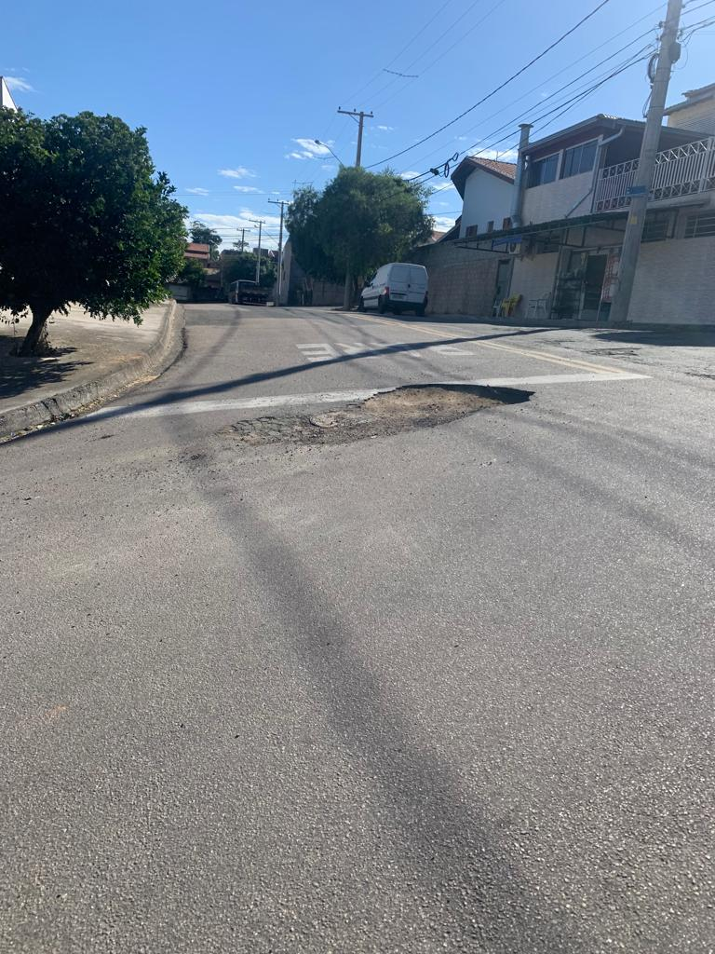

Valinhos, 26 de julho de 2023.

AUTORIA: FÁBIO DAMASCENO

